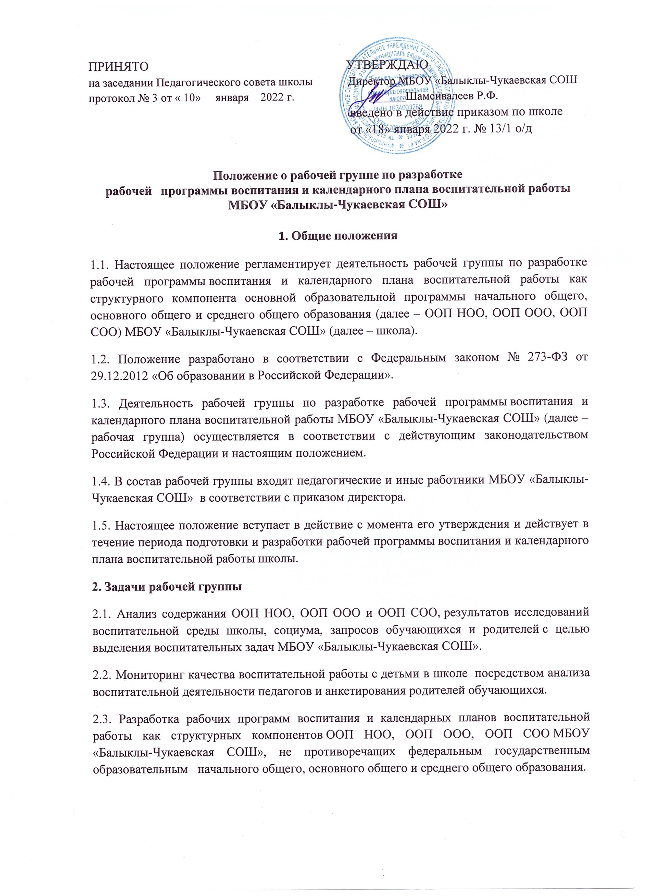

2.4. Разработка методических рекомендаций по реализации рабочей программы воспитания и интеграции воспитательных задач в рабочие программы педагогических работников.
3. Функции рабочей группы
3.1. Изучение и анализ нормативных правовых актов, педагогической и методической литературы, которые регламентируют вопросы воспитания на уровне начального общего, основного общего и среднего общего образования.
3.2. Проведение проблемно-ориентированного анализа воспитательной деятельности МБОУ «Балыклы-Чукаевская СОШ» за последние три года.
3.3. Определение структуры, целей и задач, содержания рабочей программы воспитания МБОУ «Балыклы-Чукаевская СОШ».
3.4. Выбор содержания и направлений воспитательной деятельности в школе в соответствии с приоритетными направлениями государственной политики в сфере образования.
4. Права и ответственность рабочей группы
4.1. Рабочая группа имеет право:
- осуществлять работу по плану, утвержденному руководителем рабочей группы, вносить в него необходимые дополнения и изменения;
- запрашивать у работников школы необходимую для анализа воспитательного процесса информацию;
- при необходимости приглашать на заседание рабочей группы представителей общественных организаций, Совета родителей, Совета обучающихся.
4.2. Рабочая группа несет ответственность:
- за выполнение плана работы по разработке рабочих программ воспитания и календарных планов воспитательной работы в срок, установленный директором;
- разработку в полном объеме рабочей программы воспитания и календарных планов воспитательной работы;
- соблюдение соответствия форм, методов и средств организации воспитательной деятельности, предусмотренных рабочими программами воспитания, возрастным, психофизиологическим особенностям, склонностям, способностям, интересам и потребностям обучающихся;
- соблюдение соответствия разрабатываемым рабочим программ воспитания требованиям федеральным государственным образовательным стандартам общего образования и иным нормативным правовым актам в области общего образования.
5. Организация деятельности рабочей группы
5.1. Руководитель и члены рабочей группы утверждаются директором на период разработки рабочих программ воспитания и календарных планов воспитательной работы.
5.2. Рабочая группа проводит оперативные совещания по мере необходимости, но не реже 1–2 раз в месяц.
5.3. Деятельность рабочей группы осуществляется по плану, принятому на первом заседании рабочей группы и утвержденному руководителем рабочей группы.
5.4. Готовые проекты рабочих программ воспитания и календарных планов воспитательной работы МБОУ «Балыклы-Чукаевская СОШ» рассматриваются на заседании педагогического совета школы.
5.5. Одобренные на заседании педагогического совета школы проекты рабочих программ воспитания и календарных планов воспитательной работы направляются для ознакомления Совету родителей и Совету обучающихся школы в течение 7 календарных дней.
5.6.Совет родителей вправе направить замечания и предложения по проектам рабочих программ воспитания и календарных планов воспитательной работы в течение 10 календарных дней с момента направления указанных проектов.
5.7. Рабочая группа рассматривает полученные от Совета родителей и Совета обучающихся замечания и предложения (при наличии) и корректирует при необходимости проекты рабочих программ воспитания и календарных планов воспитательной работы.
5.8. Окончательные версии проектов рабочих программ воспитания и календарных планов воспитательной работы рассматриваются на заседании педагогического совета школы.
5.9. Контроль за деятельностью рабочей группы осуществляет руководитель рабочей группы.
6. Делопроизводство
6.1. Заседания рабочей группы оформляются протоколом.
6.2. Протоколы составляет выбранный на заседании член рабочей группы и подписывают все члены рабочей группы, присутствовавшие на заседании.

